Nom :  Prénom : | Énergie Mécanique  Microcontrôleur ArduinoTM | Cycle 4  3ème

Les objectifs :
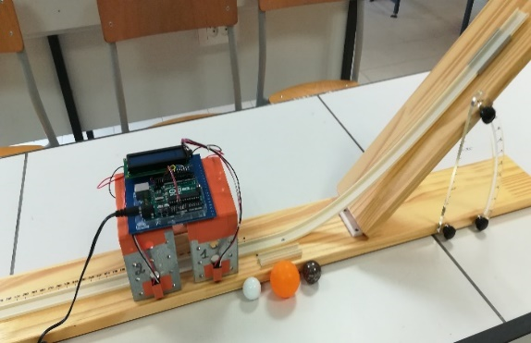
- Dans un premier temps, il s’agit de comprendre le fonctionnement d’un microcontrôleur ArduinoTM programmé pour mesurer l’énergie cinétique d’un mobile et d’adapter son code à notre montage.

- Puis, il s’agit d’expérimenter la conservation de l’énergie mécanique d’une bille en mouvement le long d’un plan incliné sous le seul effet moteur de son poids afin d’en comprendre les limites.

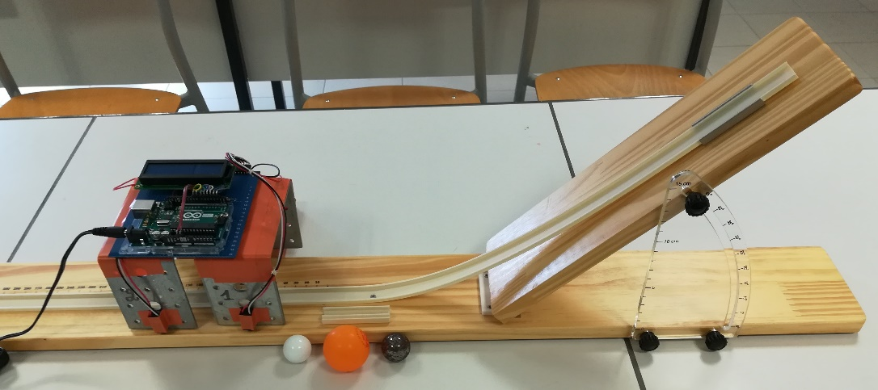
1) Le montage : Complète les légendes.
...............................................
.....................................................................................................................
....................................
Billes 1, 2 et 3
^{A}

^{B}

s

2) Le microcontrôleur :
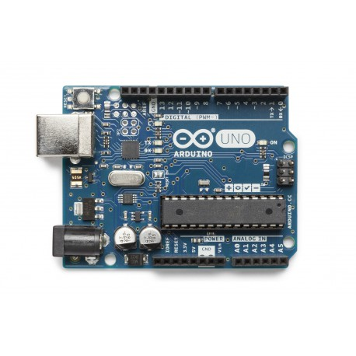
Mène une recherche Internet afin de donner une définition d’une carte à microcontrôleur
............................................................................................................
............................................................................................................
............................................................................................................
............................................................................................................
............................................................................................................
Pense à citer tes sources !

....................................................................

3) Le code :
- Connecte le microcontrôleur à l’ordinateur et observe les différentes informations qui défilent sur l’écran LCD.
- Ouvre, grâce au logiciel Arduino, le fichier Energie_cinétique.ino. Tu peux lire le code qui commande le fonctionnement du microcontrôleur afin d’en comprendre et d’en modifier quelques lignes :

- Identifie les lignes de code qui affichent sur l’écran LCD les messages en Anglais, et recopie-les :
.........................................................................................................................................................................................
.........................................................................................................................................................................................
Propose une traduction de ces messages :......................................................................................
Modifie le code.

- Identifie la ligne de code qui affiche la distance entre les 2 barrières optiques :
...........................................................................................................................................................................................
Cette distance correspond-t-elle à notre dispositif ?
...........................................................................................................................................................................................
Modifie le code si nécessaire.

- Identifie la ligne de code qui affiche la masse du mobile :
...........................................................................................................................................................................................
Cette masse correspond-t-elle à la bille que tu vas utiliser ?
...........................................................................................................................................................................................
Modifie le code si nécessaire.

- Identifie et recopie la ligne de code qui effectue le calcul de la vitesse :
...........................................................................................................................................................................................

- Identifie et recopie la ligne de code qui effectue le calcul de l’énergie cinétique :
...........................................................................................................................................................................................
- Compile le code en cliquant sur l’icone
- Enregistre le code.
- Télécharge le code modifié dans le microcontrôleur en cliquant sur l’icone

4) Énergie mécanique d’une bille :
- Écris les relations mathématiques utilisées :
- Énergie cinétique :.............................................................................
- Énergie de position *: .......................................................................
- Énergie mécanique :..........................................................................

* appelée aussi Énergie potentielle de pesanteur.
- Mesures, mutualisation :
- Bille n°....
Masse de la bille :.................................... Hauteur du point A :............................. Hauteur du point B :.........................
 | Vitesse (m/s) | Energie cinétique (J) | Energie de position (J) | Energie mécanique (J)
Bille en A
Bille en B
% de perte d’énergie mécanique :
- Bille n°....
Masse de la bille :..................................... Hauteur du point A :.............................. Hauteur du point B :...........................
 | Vitesse (m/s) | Energie cinétique (J) | Energie de position (J) | Energie mécanique (J)
Bille en A
Bille en B

% de perte d’énergie mécanique :

- Bille n°....
Masse de la bille :.................................... Hauteur du point A :.............................. Hauteur du point B :.........................
 | Vitesse (m/s) | Energie cinétique (J) | Energie de position (J) | Energie mécanique (J)
Bille en A
Bille en B

% de perte d’énergie mécanique :

- Comment s’assurer que l’énergie cinétique en B, affichée par le microcontrôleur, est valide ?

- Analyse et interprétation des résultats :
............................................................................................................................................................................................................................................................................................................................................................................................................................................................................................................................................................................................................................

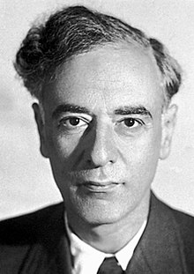
- En conclusion :
À la lumière de cette expérimentation, commente ce que le célèbre physicien Russe Lev Landau (1908-1968), prix Nobel de physique de 1962, écrivait dans un ouvrage de vulgarisation intitulé La physique à la portée de tous. Livre 1 :
« Le gain d’énergie cinétique ne s’obtient que par une diminution correspondante de l’énergie potentielle du système et inversement.
Cette loi est appelée loi de la conservation de l’énergie mécanique. »

Puis un peu plus loin, il écrit :
« En parlant de la loi de conservation de l’énergie mécanique, nous répétons sans cesse : en l’absence de tout frottement... Or, tout mouvement s’accompagne inévitablement de frottement. A quoi bon alors une loi qui ne tient pas compte d’une circonstance pratique aussi importante ? »
...................................................................................................................................................................
.............................................................................................................................................................................................................................................................................................................. .....................................................................................................................................................................................................................................................................................................................................................................................................................................................................

